МИНОБРНАУКИ РОССИИ
федеральное государственное бюджетное образовательное учреждение
высшего образования
«Балтийский государственный технический университет «ВОЕНМЕХ» им. Д.Ф. Устинова»
(БГТУ «ВОЕНМЕХ» им. Д.Ф. Устинова)

Факультет |  | Среднего профессионального образования
Дисциплина |  | Технология разработки программного обеспечения
 |  | наименование дисциплины

УЧЕБНО-ПРАКТИЧЕСКАЯ РАБОТА
2
номер задания (при наличии)
Построение диаграммы Вариантов использования
и диаграммы Последовательности
при наличии указать тему учебно-практической работы и (или) номер варианта

ОБУЧАЮЩИЙСЯ
группы |  |  |  |  |  | 09С51
 |  | Куманов Д.В.
подпись |  | фамилия и инициалы
дата сдачи
ПРОВЕРИЛ
 |  | Шабалова А.А.
подпись |  | фамилия и инициалы
Оценка / балльная оценка
дата проверки

г. Санкт-Петербург
 |  |  | 20 | 26 | г.
Модель вариантов использования
На основе функциональных требований, сформулированных ранее, строится модель вариантов использования программной системы SBrowser.
Система предназначена для анализа установленного программного обеспечения, отображения его списка, управления автозапуском, формирования предложений по установке стороннего ПО, выбора источников загрузки, скачивания установщиков, а также перехода к внешним ресурсам и отображения сопутствующей информации.
Цель построения модели – формализовать взаимодействие авторизованного пользователя с системой, определить границы её функционирования и обеспечить однозначное понимание возможностей программного продукта между разработчиком и заказчиком.
Модель отражает:
- внешнего актора (авторизованный пользователь);
- основные функции системы (анализ ПО, отображение списка, редактирование, удаление, управление автозапуском, скачивание ПО, переход к источникам);
- взаимосвязи между вариантами использования (включение и расширение).
Таким образом, разработанная модель вариантов использования описывает функциональное назначение системы SBrowser и служит основой для дальнейшего проектирования архитектуры и логики её работы.
Диаграмма вариантов использования
Диаграмма вариантов использования (англ. use case diagram) – диаграмма, описывающая функционал разрабатываемой программной системы, доступный каждой группе пользователей.
Диаграмма ВИ для примера с булочной представлена на рисунке 1.
На рисунке 1 человечек – это актор, а эллипс – это прецедент (вариант использования). Названия прецедентов должны быть в одной словоформе. 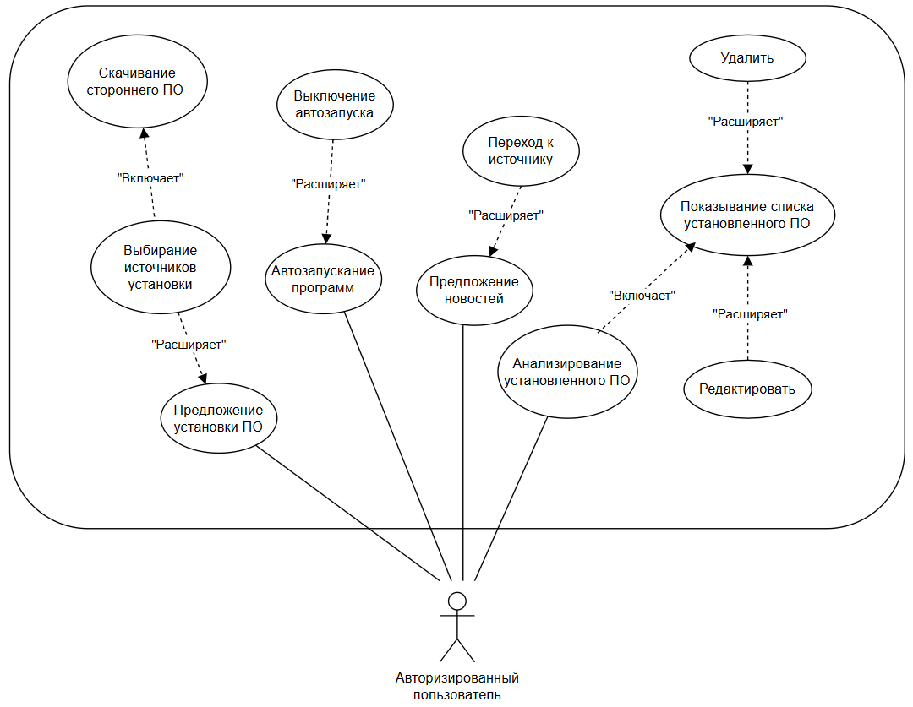
Рисунок 1 – Диаграмма вариантов использования
На диаграмме вариантов использования для связывания элементов применяются специальные соединительные линии, называемые отношениями. Каждое отношение имеет своё обозначение и отражает характер взаимодействия между актором и вариантом использования либо между самими вариантами использования.
В качестве справочной информации перечислены все виды отношений, которые были использованы.
Таблица 1 – Отношения на диаграмме вариантов использования

Вид отношения | Его изображение
Отношение ассоциации (англ. association relationship)
Отношениеобобщения/генерализации (англ. generalization relationship)
Отношение включения (англ. include relationship) | 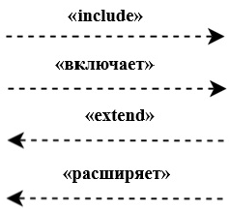
Отношение расширения (англ. extend relationship)
Диаграмма последовательности
Для детализации взаимодействия объектов во времени выбрана диаграмма последовательности (sequence diagram) для варианта использования «Запуск и управление приложениями». Данная диаграмма отражает полный сценарий: запуск лаунчера, детекция установленного ПО, отображение иконок и списка базового софта, выполнение скачивания выбранных приложений, а также управление автозапуском.
К рассматриваемому примеру с булочной можно нарисовать диаграмму последовательности, показанную на рисунке 2. 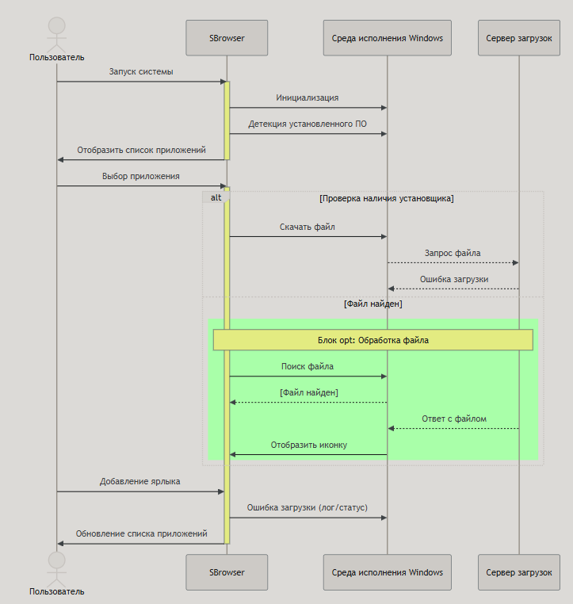
Рисунок 2 – Диаграмма последовательности
Объекты на схеме представлены в формате «имя:роль», где в качестве участников выступают Актор (Пользователь) и прямоугольники программных модулей (SBrowser, Среда исполнения Windows, Сервер загрузок).
Линия жизни идет вертикально вниз от каждого объекта и упорядочивает сообщения на странице таким образом, чтобы они читались сверху вниз.
Каждая линия жизни имеет полосу активности в виде вертикального прямоугольника, показывающую интервал активности участника при взаимодействии.
Сообщения показывают взаимодействие между объектами в виде горизонтальных стрелок, концы которых лежат на линиях жизни.
Направление стрелки указывает на адресата, а положение на линии жизни упорядочивает сообщения по времени.
Условия изображаются с помощью фреймов взаимодействий, позволяющих разметить диаграмму взаимодействия на отдельные фрагменты.
Для условной логики и ветвления сценария используется фрейм с оператором alt, разделенный на части с соответствующей защитой: проверка наличия установщика или нахождение файла.
Для выделения опционального этапа «Обработка файла» применен фрейм с оператором opt, выполняющийся при подтверждении наличия файла в системе.
Пунктирные стрелки обозначают ответные сообщения, возвращающие статус операции, такие как «Ошибка загрузки» или «Ответ с файлом».
Объяснение типов связей между объектами на диаграмме последовательности
Синхронный вызов (call) — сплошная стрелка от отправителя к получателю, указывающая, что отправитель ожидает завершения операции. Примеры на данной диаграмме: «Запуск системы», «Детекция установленного ПО», «Выбор приложения», «Скачать файл» и «Добавление ярлыка».
Возврат (return) — пунктирная стрелка с открытым наконечником, передающая результат ранее вызванной операции или статус системы. К таким сообщениям относятся: «Отобразить список приложений», «Ошибка загрузки», «Файл найден» и «Ответ с файлом».
Условное взаимодействие (alt) — фрагмент, разделяющий диаграмму на альтернативные потоки в зависимости от защитного условия. В представленном сценарии фрейм alt разделяет логику на два пути: верхняя секция ([Проверка наличия установщика]) описывает процесс скачивания файла с сервера, а нижняя секция ([Файл найден]) направляет процесс к этапу обработки.
Опциональное взаимодействие (opt) — фрагмент, который выполняется только при соблюдении определенного условия. Блок «Обработка файла» на диаграмме охватывает действия по поиску файла в системе и отображению иконки, которые инициируются только после успешного подтверждения наличия объекта.
Вывод
В ходе лабораторной работы была построена диаграмма последовательности для системы управления приложениями в SBrowser. Данная диаграмма детализировала сценарий взаимодействия пользователя с браузером и операционной системой, наглядно продемонстрировав логику ветвления (скачивание или локальный поиск) и обработки исключений (ошибки загрузки). Полученные навыки моделирования в нотации UML позволяют эффективно проектировать алгоритмы взаимодействия компонентов программного обеспечения и визуализировать жизненный цикл объектов.

